Санкт-Петербургский политехнический университет Петра Великого

Институт компьютерных наук и технологий

Кафедра компьютерных систем и программных технологий

**Лабораторная работа №1 (Представление знаний)**

**Дисциплина**: Интеллектуальные системы

Выполнил студент гр. 13541/1 Смирнов М.И.

(подпись)

Руководитель Сазанов А.М.

(подпись)

“ ” 2017 г.

Санкт – Петербург

2017

**Содержание**

Задания и решение 2

1. Приведите интенсиональное и экстенсиональные определения двух понятий на ваш выбор. 2

2. Постройте ментальную модель знаний в предметной области по вашему выбору с помощью интеллект-карт, которая будет содержать не менее четырех уровней ветвления. 3

3. Разработайте стратегию принятия решений о приеме на работу кандидата в выбранную компанию 4

a. Набор продукционных правил 4

b. Дерево принятия решений 5

c. Таблица решений 5

4. Выделите отличия и сходства следующих моделей представления знаний: алгоритмических, логических, сетевых и продукционных и сценарий. Постарайтесь дать объяснения этим различиям. 6

5. Что такое онтологии, деревья, фреймы? В чем сходство и различие данных моделей? 8

6. Ознакомьтесь с теорией экспертных систем (ЭС). Опишите различие между базой данных (БД) и базой знаний (БЗ). Что такое логика предикатов? Что такое «правило вывода»? В чем сильные и слабые стороны любой ЭС? 9

7. Приведите не менее 3 примеров экспертных систем в каждой из предметных областей, разработанную в последнее десятилетие (не позднее 2007), заполнить таблицу. 10

Вывод 16

Список литературы 17

# **Задания и решение**

1. **Приведите** **интенсиональное** **и** **экстенсиональные** **определения** **двух** **понятий** **на** **ваш** **выбор.**

Портфель

***Интенсиональное:***

Портфель- узкая сумка прямоугольной формы, иногда со скруглёнными углами или боковыми поверхностями в виде трапеции, для переноски бумаг, тетрадей, книг, учебников и прочих предметов, связанных с «бумажной» работой.

***Экстенсиональное***

Портфель - тип сумки (авоська, борсетка**,** дипломат, клатч).

Футболка

***Интенсиональное:***

Футболка - Спортивная трикотажная рубашка с рукавами и отложным воротником или без воротника.

***Экстенсиональное:***

Футболка – вид одежды.

1. **Постройте ментальную модель знаний в предметной области по вашему выбору с помощью интеллект-карт, которая будет содержать не менее четырех уровней ветвления.**

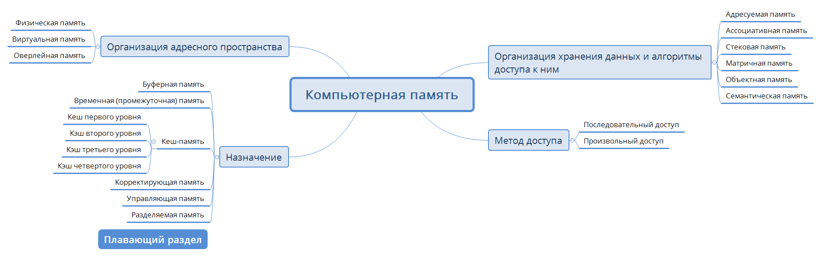

1. **Разработайте** **стратегию** **принятия** **решений** **о** **приеме** **на** **работу** **кандидата** **в** **выбранную** **компанию**

Компания:

Ресторан “Космос”.

Информация о кандидате на вакансию официанта:

Медицинская книжка имеется, опыт работы есть, судимости нет.

Информация, полученная от компании:

Претендент на должность прошёл собеседование.

* 1. **Набор** **продукционных** **правил**

П1: Если (собеседование - пройдено), то (работа - принять на работу).

П2: Если (медкнижка – есть/действительна), то (собеседование - пригласить).

П3: Если (медкнижка – нет), то (пройти медобследование - предложить).

П4: Если (опыт работы - есть), то (медкнижка – узнать о наличии).

П5: Если (опыт работы - нет), то (судимость – проверить).

П6: Если (судимость - нет), то (стажировка – пригласить).

П7: Если (стажировка - пройдена), то (медкнижка – узнать о наличии).

*1-ый проход*

Шаг 1. Пробуем П1, не работает (не хватает данных (собеседование - пройдено)).

Шаг 2. Пробуем П2, не работает (не хватает данных (медкнижка – есть/действительна)).

Шаг 3. Пробуем П4, не работает (не хватает данных (опыт работы - есть)).

Шаг 4. Пробуем П6, не работает (не хватает данных (судимость - нет)).

Шаг 5. Пробуем П7, работает, в базу зачисляется (стажировка - пройдена).

*2-ой проход*

Шаг 1. Пробуем П1, не работает (не хватает данных (собеседование - пройдено)).

Шаг 2. Пробуем П2, не работает (не хватает данных (медкнижка – есть/действительна)).

Шаг 3. Пробуем П4, не работает (не хватает данных (опыт работы - есть)).

Шаг 4. Пробуем П6, работает, в базу зачисляется (судимость - нет).

*3-ий проход*

Шаг 1. Пробуем П1, не работает (не хватает данных (собеседование - пройдено)).

Шаг 2. Пробуем П2, не работает (не хватает данных (медкнижка – есть/действительна)).

Шаг 3. Пробуем П4, работает, в базу зачисляется (опыт работы - есть).

*4-ый проход*

Шаг 1. Пробуем П1, не работает (не хватает данных (собеседование - пройдено)).

Шаг 2. Пробуем П2, работает, в базу зачисляется (медкнижка – есть/действительна).

*5-ый проход*

Шаг 1. Пробуем П1, работает, в базу зачисляется (собеседование - пройдено).

**Итог:** принять на работу.

* 1. **Дерево** **принятия** **решений**

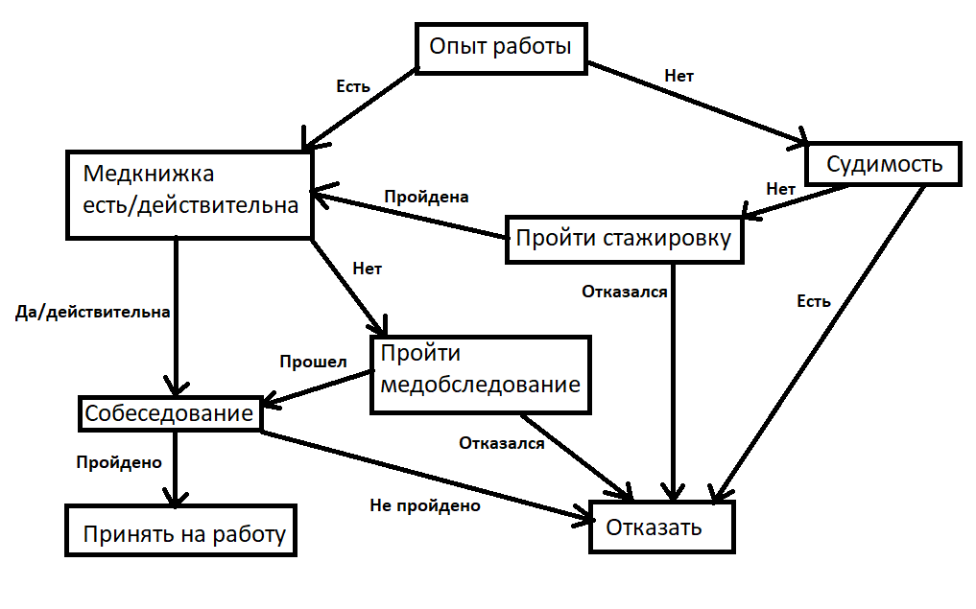

* 1. **Таблица** **решений**

|  |  |  |  |  |  |  |
| --- | --- | --- | --- | --- | --- | --- |
| **Опыт работы** | **Судимости нет** | **Пройти стажировку** | **Медкнижка есть/**  **действительна** | **Пройти мед**  **обследование** | **Собеседование пройдено** | **Принят на работу** |
| + |  |  | + |  | + | + |
| + |  |  | + |  | - | - |
| + |  |  | - | + | + | + |
| + |  |  | - | + | - | - |
| + |  |  | - | - |  | - |
| - | + | + | + |  | + | + |
| - | + | + | + |  | - | - |
| - | + | + | - | + | + | + |
| - | + | + | - | + | - | - |
| - | + | + | - | - |  | - |
| - | + | - |  |  |  | - |
| - | - |  |  |  |  | - |

1. **Выделите отличия и сходства следующих моделей представления знаний: алгоритмических, логических, сетевых и продукционных и сценарий. Постарайтесь дать объяснения этим различиям.**

***Алгоритмическая модель*** представления знаний является основополагающей для всех остальных моделей представления знаний. Все существующие модели представления знаний являются или развитием алгоритмической модели представления знаний (например, продукционная модель представления знаний), или включают её в свою структуру (например, фреймовая модель представления знаний). Алгоритмическая модель представления знаний позволяет описать практически любую модель предметной области (в частности любую модель предметной области, реализуемую на основе другой модели представления знаний). Основными достоинствами алгоритмической модели для разрабатываемой системы являются: теоретическая проработанность, модульность, относительная простота реализации.

Пример: Этапы движения от цели к результатам.

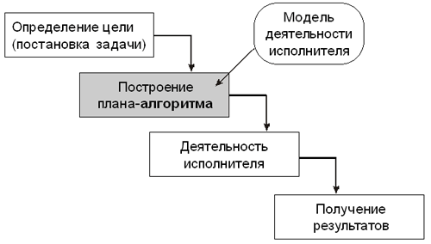

***Продукционная модель*** представляет собой набор правил или алгоритмических предписаний для представления какой-либо процедуры решения. Если обычная инструкция состоит из нескольких, а иногда и большого количества правил (продукций), то продукционная модель сводит их в одну визуальную композицию со всеми связями и разветвлениями.

Пример: Фрагмент схемы “Дисциплинарной ответственности работника”.

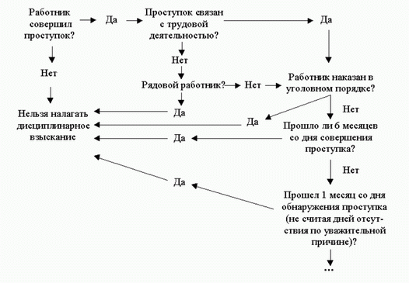

***Логическая модель*** чаще всего используется для записи математических аксиом и теорем с использованием логики предикатов, что позволяет сократить количество записываемых «знаков» в несколько раз. Основная идея подхода при построении логических моделей представления знаний — вся информация, необходимая для решения прикладных задач, рассматривается как совокупность фактов и утверждений, которые пред­ставляются как формулы в некоторой логике. Знания отображаются совокупнос­тью таких формул, а получение новых знаний сводится к реализации процедур логического вывода.

***Модель семантической сети (сетевая модель)***, как правило, используется для раскрытия объема понятия, то есть тех разновидностей, которые характеризуют данный предмет. Примером семантической сети могут служить формально-логические приемы отражения блоков информации большого масштаба. Графы, блок-схемы, терминологические гнезда также являются разновидностями семантических сетей. По мере их построения не только расширяется объем понятия, но и устанавливаются межпонятийные связи с выше, ниже, рядом стоящими понятиями.

Пример: Семантическая сеть моделей представления знаний.

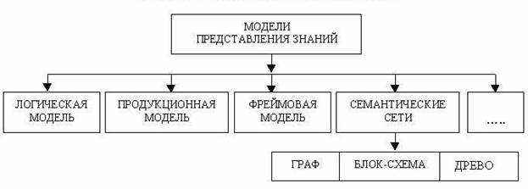

***Сценарии*** - это описание взаимосвязанных фактов или стандартной последовательности действий в определенной ситуации.

Пример: сценария заполнения емкости Е3.

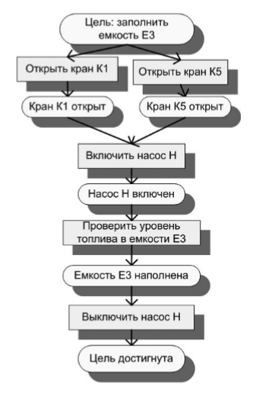

1. **Что** **такое** **онтологии,** **деревья,** **фреймы?** **В** **чем** **сходство** **и** **различие** **данных** **моделей?**

**Онтология** - означает формальное представление знаний. Онтологии определяют понятия (концепции), относящиеся к какой-то области, а также задают отношения между этими терминами. 

**Деревья решений** – это способ представления правил в иерархической, последовательной структуре, где каждому объекту соответствует единственный узел, дающий решение. Под правилом понимается логическая конструкция, представленная в виде "если ... то ...".

**Фрейм** – способ представления знаний в искусственном интеллекте, представляющий собой схему действий в реальной ситуации. Фрейм — это модель абстрактного образа, минимально возможное описание сущности какого-либо объекта, явления, события, ситуации, процесса.

Эти модели похожи тем, что в них всех есть иерархия представления знаний и взаимосвязей между объектами. А Различие в качестве и количестве представляемой информации.

1. **Ознакомьтесь** **с** **теорией** **экспертных** **систем** **(ЭС).** **Опишите** **различие** **между** **базой** **данных** **(БД)** **и** **базой** **знаний** **(БЗ).** **Что** **такое** **логика** **предикатов?** **Что** **такое** **«правило** **вывода»?** **В** **чем** **сильные** **и** **слабые** **стороны** **любой** **ЭС?**

**Экспертная система** — это комплекс компьютерного программного обеспечения, помогающий человеку принимать обоснованные решения. Экспертные системы используют информацию, полученную заранее от экспертов — людей, которые в какой-либо области являются лучшими специалистами.

*Экспертные системы должны:*

* хранить знания об определенной предметной области (факты, описания событий и закономерностей);
* уметь общаться с пользователем на ограниченном естественном языке (т.е. задавать вопросы и понимать ответы);
* обладать комплексом логических средств для выведения новых знаний, выявления закономерностей, обнаружения противоречий;
* ставить задачу по запросу, уточнять её постановку и находить решение;
* объяснять пользователю, каким образом получено решение.

**База Данных (БД)** — информационная модель, позволяющая в упорядоченном виде хранить данные о группе объектов с одинаковым набором свойств или поименованную совокупность структурированных данных. (Поименованная совокупность структурированных данных предметной области).

**База знаний (БЗ)** — это особого рода база данных, разработанная для управления знаниями (метаданными), то есть сбором, хранением, поиском и выдачей знаний. Раздел искусственного интеллекта, изучающий базы знаний и методы работы со знаниями, называется инженерией знаний.

Получается, что базы знаний содержат правила, которые описывают как пользоваться базой данных.

**Логика предикатов** – раздел современной [логики символической](https://iphlib.ru/greenstone3/library?el=&a=d&c=newphilenc&d=&rl=1&href=http:%2f%2f1687.html), изучающий рассуждения и другие языковые контексты с учетом внутренней структуры входящих в них простых высказываний, при этом выражения языка трактуются функционально, т.е. как знаки некоторых функций или же знаки аргументов этих функций.

**Правило вывода** – это рецепт, предписание, позволяющее из, признанных за истинные, высказываний одной логической формы (посылок) получить и признать за истинное некоторое высказывание другой логической формы (заключение).

1. **Приведите** **не** **менее** **3** **примеров** **экспертных** **систем** **в** **каждой** **из** **предметных** **областей,** **разработанную** **в** **последнее** **десятилетие** **(не** **позднее** **2007),** **заполнить** **таблицу.**

|  |  |  |
| --- | --- | --- |
| **Предметная область** | **Название, страна, год разработки**  **краткое описание** | **Ссылка** |
| Геология | Название: DIPMETER ADVISOR  Страна: США, компания Schlumberger-Doll Research.  Год разработки: 2011  Краткое описание: DIPMETER ADVISOR выводит картину подземных геологических структур, интерпретируя данные инклинометрии, т.е. измерений проводимости пород внутри и вокруг скважины каротажным зондом в зависимости от глубины от поверхности. | http://ppt-online.org/107723 |
| Название: ТЕРРА.  Страна: Россия, МИФИ (Рыбина Г.В., Рыбин И.В., Калинина Е.А., Петухов Д.М.).  Год разработки: 2009  Краткое описание: Экологический мониторинг и планирование застройки новых городов.  **Особенности:** Большая экспериментальная база, не затронуты вопросы восстановления ОС. | http://expo2012.inconnect.ru/science/ekspertnye-sistemy-v-reabilitacii-okruzhayushhej-sredy/ |
| Название: LITHO.  Страна: Франция.  Год разработки: 2007  Краткое описание: Предназначена для анализа подпочв геологических срезов, произведенных лабораторией в Кламаре | http://lib.alnam.ru/book_sii.php?id=111 |
| Юриспруденция | Название: AUDITOR.  Страна: США, Университет штата Иллинойс.  Год разработки 2010  Краткое описание: AUDITOR помогает профессиональному аудитору оценить возможности клиента погасить задолженность. Система использует информацию о предыдущих платежах клиента, его экономическом положении, кредитовании и другие знания, чтобы определить, нужно ли держать в резерве деньги для покрытия задолженности. | http://ppt-online.org/107723 |
| Название: DSCAS.  Страна: США.  Год разработки: 2007  Краткое описание: DSCAS помогает анализировать юридические аспекты исков о возмещении дополнительных расходов, связанных с отличием физических условий на месте предполагаемого строительства от указанных в контракте. Система обеспечивает инспектора на месте строительства юридическими знаниями, необходимыми для принятия решений по иску | http://ppt-online.org/107723 |
| Название: LDS.  Страна: США, корпорация RAND.  Год разработки: 2008  Краткое описание: LDS помогает экспертам-юристам урегулировать иски о возмещении убытков и компенсациях за ущерб, связанный с выпуском дефицитной продукции. Получив описание искового дела, система вычисляет вину ответчика, стоимость дела и размер компенсации, могущий удовлетворить обе стороны. | http://ppt-online.org/107723 |
| Медицина | Название: AI/RHEUM.  Страна: США, Университет штат Миссури  Год разработки: 2007  Краткое описание: AI/RHEUM помогает врачам диагностировать заболевания соединительной ткани в клинической ревматологии, применяя формальные диагностические критерии, заимствованные у экспертов-ревматологов. | http://ppt-online.org/107723 |
| Название: PUFF.  Страна: -  Год разработки: 2010  Краткое описание: PUFF - экспертная система для диагностики заболеваний лёгких. После того, как PUFF была закончена и все были удовлетворены её работой, систему перекодировали с LISP на Бейсик. Затем систему перенесли на ПК, которая уже работала в больнице. В свою очередь, эта ПК была связана с измерительными приборами. Данные с измерительных приборов сразу поступают в ПК. РUFF обрабатывает эти данные и печатает рекомендации для врача. Врач в принципе не взаимодействует с РUFF. Система полностью интегрирована со своим окружением - она представляет собой интеллектуальное расширение аппарата исследования лёгких, который врачи давно используют. | http://www.aiportal.ru/articles/expert-systems/shells.html |
| Название: ABEL.  Страна: США, Массачусетский технологический институт.  Год разработки: 2008  Краткое описание: ABEL помогает клиницистам диагностировать нарушения кислотно-щелочного и водно-солевого равновесия у пациентов, применяя знания о заболеваниях и вызываемых ими симптомах. Система использует причинно-следственную модель возможных заболеваний пациента для упорядочения вопросов к клиницисту и направления процесса диагностических рассуждений. | http://ppt-online.org/107723 |
| Экономика | Название: FOLIO.  Страна: США, Стенфордский университет.  Год разработки: 2009  Краткое описание: Экспертная система FOLIO помогает консультантам по инвестициям определять цели клиентов и подбирать портфели ценных бумаг, наиболее соответствующие этим целям. Система определяет нужды клиента в ходе интервью и затем рекомендует, в каких пропорциях надо распределить капиталовложения между разными фондовыми инструментами, чтобы наилучшим образом удовлетворить запросы клиента. Система различает небольшое число классов ценных бумаг (например, ориентированные на дивиденды акций с невысоким уровнем риска или ориентированные на акции с высоким уровнем риска) и содержит знания о свойствах (например, годовых процентах на капитал) ценных бумаг каждого класса. | http://edulib.pgta.ru/ |
| Название: G2.  Страна: США, фирма Gensym.  Год разработки:2011  Краткое описание: G2 – коммерческая экспертная система для работы с динамическими объектами G2 для создания правил, моделей, и процедур использует структурированный естественный язык. Экспертная система G2 является основой всех прикладных программ фирмы Gensym. | http://tpl-it.wikispaces.com/ |
| Название: Splendors.  Страна: США.  Год разработки:2012  Краткое описание:  Система позволяет формировать оптимальные инвестиционные портфели в реальном масштабе за счет игры на учете быстрых изменений на фондовой бирже. | http://www.tora-centre.ru/library/razn/finan.htm |
| Биология | Название: POMME.  Страна: США, Политехнический университет штата Виргиния.  Год разработки: 2011  Краткое описание: POMME оказывает помощь фермерам в уходе за яблоневыми садами, обеспечивает их рекомендациями по повышению урожая яблок. Система использует полученные от специалистов знания по патологии растений и энтомологии. Они касаются таких вопросов, как борьба с сельскохозяйственными вредителями и выздоровление яблонь после повреждений, вызванных плохой погодой. | http://ppt-online.org/107723 |
| Название: CRYSALIS.  Страна: США.  Год разработки: 2012  Краткое описание: CRYSALIS определяет трехмерную структуру белка по распределению плотности электронов (EDM). Система интерпретирует информацию по дифракции рентгеновских лучей, включающую информацию о положении и интенсивности рассеянных волн, и выводит атомную структуру. | http://ppt-online.org/107723 |
| Название: DENDRAL.  Страна: США.  Год разработки: 2009  Краткое описание: DENDRAL выводит молекулярную структуру неизвестных соединений, исходя из данных масс-спектрометрии и ядерного магнитного резонанса. | http://ppt-online.org/107723 |

**Вывод**

Узнал разницу между интенсиональным и экстенсиональным определением понятия, изучил построение модели посредством продукционных правил, нашел для себя различия между разными моделями представления знаний.

Открыл для себя новое: никогда не пользовался интеллект-картами. Установил и освоил приложение XMind.

Самые большие трудности возникли с поиском примеров экспертных систем. Благо большую часть нашел в презентации на тему экспертных систем на сайте <http://ppt-online.org/107723>.

# 

# **Список литературы**

1. Д. В. Троцкий, В. И. Городецкий, “Сценарная модель знаний и язык описания процессов для оценки и прогнозирования ситуаций”, *Тр. СПИИРАН*, 8 (2009), 94–127.
2. Сайт Алтайского Государственного Университета [Электронный ресурс]. – Режим доступа: http://www2.asu.ru/cppkp/index.files/ucheb.files/innov/Part2/ch8/glava_8_4.html (Дата обращение: 0.10.17).
3. Computer Science клуб [Электронный ресурс]. – Режим доступа: https://logic.pdmi.ras.ru/csclub/courses/ontology (Дата обращения: 01.10.17).
4. Электронная библиотека Института философии РАН [Электронный ресурс]. – Режим доступа:

https://iphlib.ru/greenstone3/library/collection/newphilenc/document/HASHb46c37179b4005520488b4 (Дата обращение: 01.10.17).